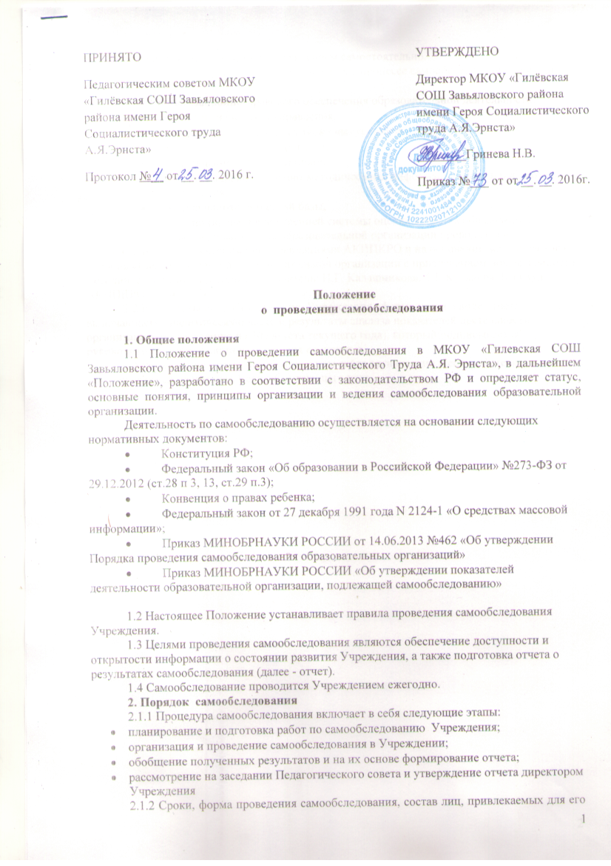

ПРИНЯТО  Педагогическим советом МКОУ «Гилёвская СОШ Завьяловского района имени Героя Социалистического труда А.Я.Эрнста»  Протокол №__ от __. __. 2016 г. |  | УТВЕРЖДЕНО  Директор МКОУ «Гилёвская СОШ Завьяловского района имени Героя Социалистического труда А.Я.Эрнста»  ________Гринева Н.В.  Приказ №___ от от __. __. 2016г.

Положение
о проведении самообследования

1. Общие положения
1.1 Положение о проведении самообследования в МКОУ «Гилевская СОШ Завьяловского района имени Героя Социалистического Труда А.Я. Эрнста», в дальнейшем «Положение», разработано в соответствии с законодательством РФ и определяет статус, основные понятия, принципы организации и ведения самообследования образовательной организации.
Деятельность по самообследованию осуществляется на основании следующих нормативных документов:
- Конституция РФ;
- Федеральный закон «Об образовании в Российской Федерации» №273-ФЗ от 29.12.2012 (ст.28 п 3, 13, ст.29 п.3);
- Конвенция о правах ребенка;
- Федеральный закон от 27 декабря 1991 года N 2124-1 «О средствах массовой информации»;
- Приказ МИНОБРНАУКИ РОССИИ от 14.06.2013 №462 «Об утверждении Порядка проведения самообследования образовательных организаций»
- Приказ МИНОБРНАУКИ РОССИИ «Об утверждении показателей деятельности образовательной организации, подлежащей самообследованию»

1.2 Настоящее Положение устанавливает правила проведения самообследования Учреждения.
1.3 Целями проведения самообследования являются обеспечение доступности и открытости информации о состоянии развития Учреждения, а также подготовка отчета о результатах самообследования (далее - отчет).
1.4 Самообследование проводится Учреждением ежегодно.
2. Порядок самообследования
2.1.1 Процедура самообследования включает в себя следующие этапы:
- планирование и подготовка работ по самообследованию Учреждения;
- организация и проведение самообследования в Учреждении;
- обобщение полученных результатов и на их основе формирование отчета;
- рассмотрение на заседании Педагогического совета и утверждение отчета директором Учреждения
2.1.2 Сроки, форма проведения самообследования, состав лиц, привлекаемых для его проведения, определяются Учреждением самостоятельно.
2.1.3 В зависимости от уровня образования в процессе самообследования проводится оценка
- организационно-правового обеспечения образовательной деятельности,
- структуры и системы управления,
- качества содержания подготовки выпускников,
- организации учебного процесса,
- востребованности выпускников,
- качества кадрового, учебно-методического, информационного и библиотечного обеспечения,
- материально-технической базы,
- функционирования внутренней системы оценки качества образования,
2.1.4 Самообследование общеобразовательной организации проводится в соответствии с методическими рекомендациями АКИПКРО и на основании методического пособия «Самообследование образовательной организации с привлечением общественности: методические рекомендации» / составитель: Н.Г. Калашникова, Т.Г.Кулакова. Барнаул: АКИПКРО, 2014. – 52с.
2.2 Результаты самообследования Учреждения оформляются в виде отчета, включающего аналитическую часть и результаты анализа показателей деятельности организации (по состоянию на 30 августа текущего года), который подписывается руководителем организации и заверяется ее печатью.
2.4 Размещение отчета на официальном сайте организации в сети «Интернет» осуществляются не позднее 1 сентября текущего года.

